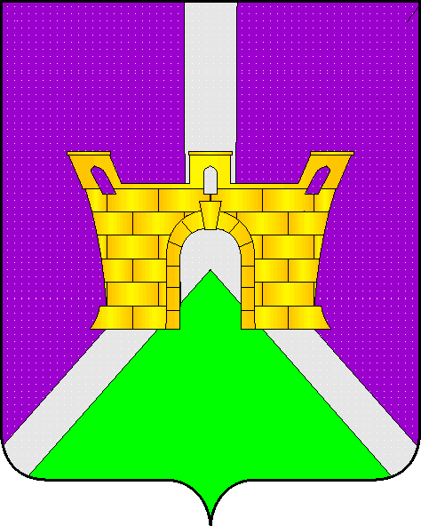
АДМИНИСТРАЦИЯ СУВОРОВСКОГО СЕЛЬСКОГО
ПОСЕЛЕНИЯ УСТЬ-ЛАБИНСКОГО РАЙОНА
П О С Т А Н О В Л Е Н И Е

от 23.09.2021 г. №64/1
село Суворовское
Об отмене постановления администрации Суворовского сельского поселения Усть-Лабинского района от 07 июля 2017 года № 49
«Об утверждении административного регламента по исполнению администрацией Суворовского сельского поселения муниципальной функции: «Осуществление муниципального контроля за соблюдением законодательства в области торговой деятельности»

В соответствии с подпунктом «б» пункта 2 статьи 89 Федерального закона от 11 июня 2021 года № 170-ФЗ «О внесении изменений в отдельные законодательные акты российской Федерации», частью 1 статьи 16 Федерального закона от 28 декабря 2009 года № 381-ФЗ «Об основах государственного регулирования торговой деятельности в Российской Федерации» и руководствуясь Уставом Суворовского сельского поселения Усть-Лабинского района, постановляю:
1. Постановление администрации Суворовского сельского поселения Усть-Лабинского района от 07 июля 2017 года № 49 «Об утверждении административного регламента по исполнению администрацией Суворовского сельского поселения муниципальной функции: «Осуществление муниципального контроля за соблюдением законодательства в области торговой деятельности» отменить.
2. Специалисту общего отдела администрации Суворовского сельского поселения Усть-Лабинского района (Хожаинова) обнародовать настоящее постановление в установленном порядке и разместить на официальном сайте администрации в информационно-телекоммуникационной сети «Интернет».
3. Контроль за исполнением настоящего постановления возложить на главу Суворовского сельского поселения Усть-Лабинского района Шагундокова И.Ю.

4. Постановление вступает в силу со дня его обнародования.

Глава
Суворовского сельского поселения
Усть-Лабинского района И.Ю. Шагундоков

ЗАЯВКА К ПОСТАНОВЛЕНИЮ

Наименование вопроса: «Об отмене постановления администрации Суворовского сельского поселения Усть-Лабинского района от 07 июля 2017 года № 49 «Об утверждении административного регламента по исполнению администрацией Суворовского сельского поселения муниципальной функции: «Осуществление муниципального контроля за соблюдением законодательства в области торговой деятельности».

Проект внесен: общим отделом администрации Суворовского сельского поселения Усть-Лабинского района

Постановление разослать:
Общий отдел - 1 экз.
Финансовый отдел - 1 экз.

Специалист 2 категории общего отдела
администрации Суворовского сельского
поселения Усть-Лабинского района Н.В. Хожаинова
23 сентября 2021 г.

ЛИСТ СОГЛАСОВАНИЯ
проекта постановления администрации Суворовского сельского поселения
Усть-Лабинского района от 23 сентября 2021г. №64\1

«Об отмене постановления администрации Суворовского сельского поселения Усть-Лабинского района от 07 июля 2017 года № 49 «Об утверждении административного регламента по исполнению администрацией Суворовского сельского поселения муниципальной функции: «Осуществление муниципального контроля за соблюдением законодательства в области торговой деятельности».

Проект внесён и составлен:

Специалист администрации
Суворовского сельского поселения
Усть-Лабинского района Хожатнова Н.В.
23.09.2021г.

Проект согласован:

Начальник финансового отдела администрации
Суворовского сельского поселения
Усть-Лабинского района Сорокина В.А..
23.09.2021г.

